Урок 27
Тема уроку: Комбінування об’єктів, створення зображень
Мета уроку: формувати навики створювати прості графічні об’єкти та їх комбінації, навики змінювати значення властивостей об‘єктів в середовищі графічного редактора; розвивати навики застосовувати інструменти середовища графічного редактора для створення зображень за власним задумом; закріпити навики роботи з програмою Paint; виховувати уважність, дружні стосунки у колективі; формувати інтерес до комп’ютерної графіки.
Тип уроку: урок формування практичних умінь та навиків
Матеріали та обладнання: методичний комплект уроку: підручник «Сходинки до інформатики 2 клас», робочий зошит, навчальний диск (автори: Корнієнко М. М., Крамаровська С. М., Зарецька І. Т.), казковий герой Смайлик
Хід уроку
І. Організаційний етап
1. Привітання
2. Розминка – завдання від Смайлика: У Галинки волосся світліше, ніж у Даринки, а в Даринки – світліше, ніж у Яринки. Чиє волосся найтемніше, а чиє – найсвітліше? (найтемніше у Яринки, найсвітліше у Галинки)
ІІ. Актуалізація опорних знань
Комбінування всіх можливих різних веж із кубиків трьох кольорів, наприклад, синій, зелений, червоний
Робота в зошиті - вправа 1 стор. 54
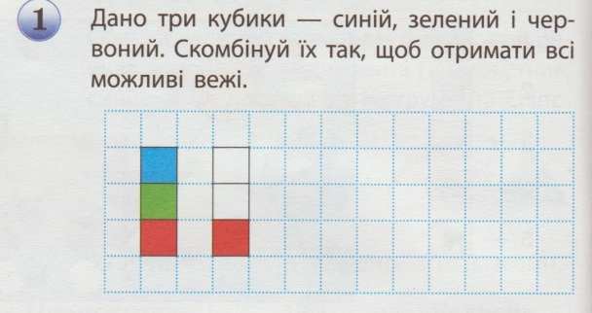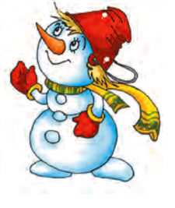
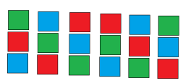
ІІІ. Повідомлення теми і мети уроку
А знаєте ви, що …
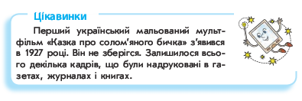
Сьогодні ми:
- дізнаємося, що таке комбінування об’єктів;
- навчимося комбінувати прості графічні об’єкти в графічному редакторі Paint.
Тема уроку …
ІV. Формування практичних умінь та навиків
1. Демонстрація та пояснення вчителя:
Пригадай, як узимку ти з друзями ліпив сніговита. Спочатку зліпили три кулі. Потім знайшли гілочки для рук, принесли з дому морквину для носа. Залишилося тільки зібрати докупи всі частини — і сніговик готовий! Але ці частини можна скласти по різному.
Розглянь на малюнку, як з одних і тих самих елементів можна скласти різних сніговиків – стор. 108 підручника
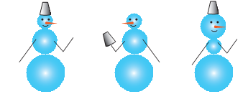
Розташування об’єктів у певному порядку називають комбінуванням.
Для відміни останньої дії слід одночасно натиснути клавіші Ctrl і Z.
Комбінувати об’єкти в графічному редакторі дуже цікаво і просто. Спочатку об’єкти необхідно виділити, а потім перетягнути в потрібне місце.
Для виділення об’єктів існують спеціальні інструменти.
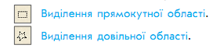
Для того щоб виділити фрагмент малюнка, слід виконати такі дії.
1. Вибрати інструмент Виділення прямокутної області або Виділення довільної області.
2. Вибрати, з фоном чи без фону буде перетягуватися фрагмент малюнка:
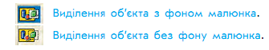
3. З натиснутою лівою клавішею миші протягнути вказівник так, щоб виділити необхідну частину зображення.
Зверни увагу! Вказівник миші набуде вигляду:
Тепер виділений фрагмент можна перетягнути з натиснутою лівою клавішею миші. Вказівник миші всередині виділеного фрагмента набуде вигляду: .
2. Практична робота
Завдання: створи малюнок за зразком, використовуючи комбінування графічних об’єктів.
Порядок виконання
1. Розглянь малюнок «Курчатка».
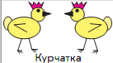зразок
2. Запусти графічний редактор Paint.
3. Відкрий файл за вказівкою вчителя.
4. Скомбінуй подані об’єкти за зразком.
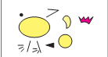об’єкти
Зверни увагу! Для відміни останньої дії слід одночасно натиснути клавіші Ctrl і Z.
5. Збережи файл з малюнком.
6. Заверши роботу з графічним редактором Paint.
7. Зроби висновок: чи навчився ти комбінувати графічні об’єкти?
Зверни увагу! Зображення можна повертати за допомогою команди:
меню Малюнок → Відобразити/повернути...

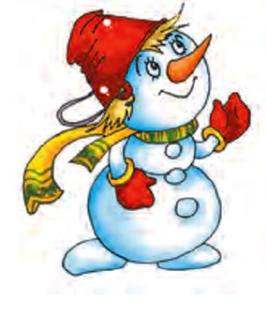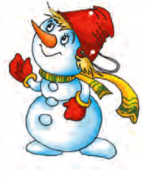
3. Фізкультхвилинка

Аби вправні пальці мати,
Треба їх потренувати.
На роялі будем грати –
Клавіші перебирати.

V. Закріплення вивченого
1. Робота в зошиті – стор. 54 – 55
Вправа 2
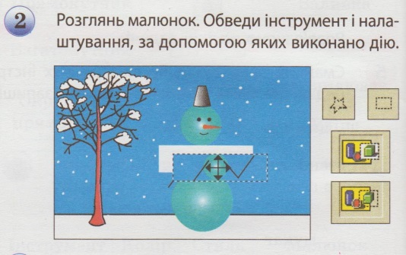
Вправа 3
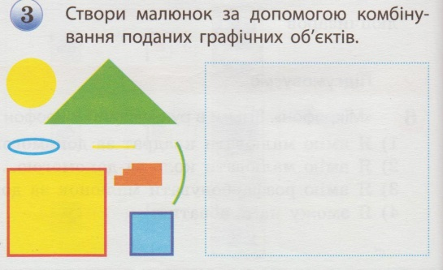
Вправа 4
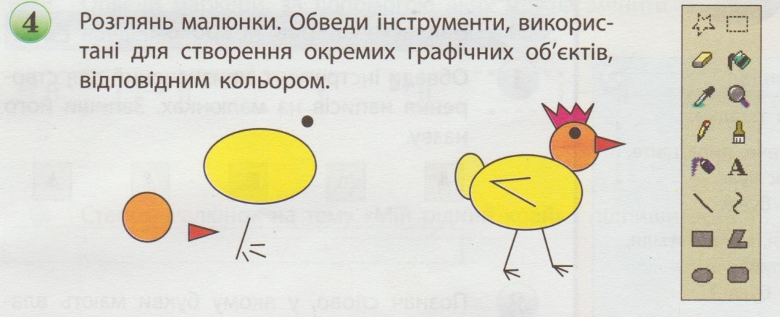

2. Робота за комп’ютером з навчальним диском – урок 27

Додатково: завдання на логіку
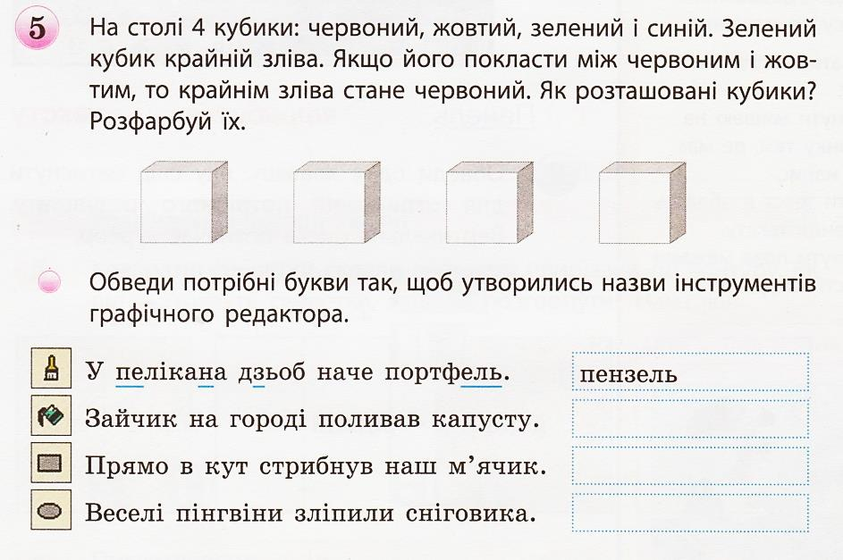
VІ. Підсумок уроку
1. Як ти розумієш, що таке комбінування об’єктів?
2. Які інструменти графічного редактора використовують для виділення об’єктів?
3. Як виділити об’єкт на малюнку? Як перетягнути виділений об’єкт?
4. Намалюй у графічному редакторі Paint улюбленого казкового героя, використовуючи комбінування об’єктів.
5. На столі лежать 4 кубики: червоний, жовтий, зелений і синій. Зелений кубик крайній зліва. Якщо його покласти між червоним і жовтим кубиками, то крайнім зліва стане червоний. Як розташовані кубики на столі?

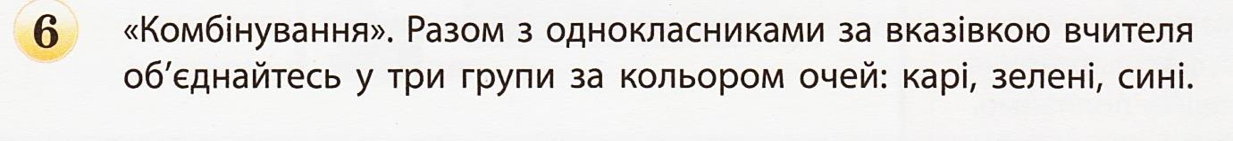
Література:
Підручник «Сходинки до інформатики 2 клас» Корнієнко М. М., Крамаровська С. М., Зарецька І. Т..
Робочий зошит «Сходинки до інформатики 2 клас» Корнієнко М. М., Крамаровська С. М., Зарецька І. Т..

